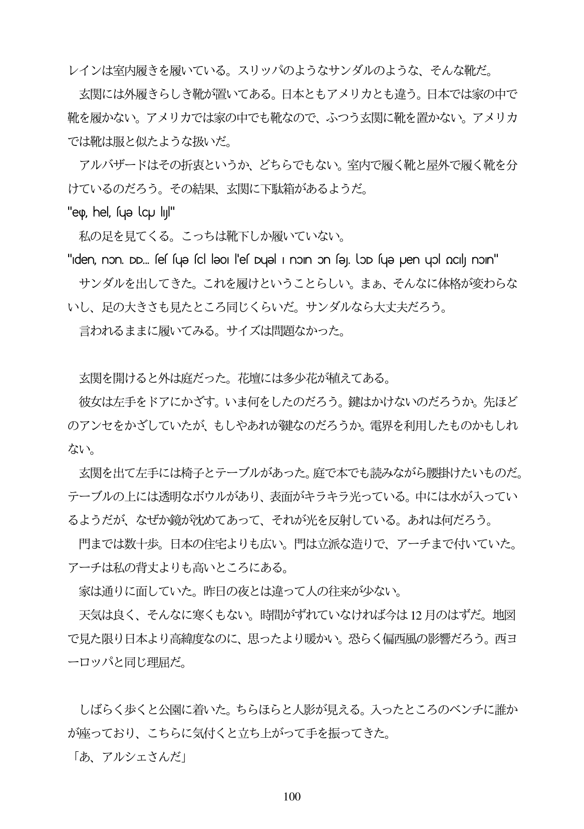

レインは室内履きを履いている。スリッパのようなサンダルのような、そんな靴だ。 玄関には外履きらしき靴が置いてある。日本ともアメリカとも違う。日本では家の中で 靴を履かない。アメリカでは家の中でも靴なので、ふつう玄関に靴を置かない。アメリカ では靴は服と似たような扱いだ。 アルバザードはその折哀というか、どちらでもない。室内で履く靴と屋外で履く靴を分 けているのだろう。その結果、玄関に下駄箱があるようだ。 "ep, hel, suƏ CU İly" 私の足を見てくる。こっちは靴下しか履いていない。 "iden, non. DD. sessue sc leOi les Duel I noin on se loD sue jen uol oC) noin" サンダルを出してきた。これを履けということらしい。まあ、そんなに体格が変わらな いし、足の大きさも見たところ同じくらいだ。サンダルなら大丈夫だろう。 言われるままに履いてみる。サイズは問題なかった。

玄関を開けると外は庭だった。花壇には多少花が植えてある。

彼女は左手をドアにかざす。いま何をしたのだろう。鍵はかけないのだろうか。先ほど のアンセをかざしていたが、もしやあれが鍵なのだろうか。電界を利用したものかもしれ ない。

玄関を出て左手には椅子とテーブルがあった。庭で本でも読みながら腰掛けたいものだ。 テーブルの上には透明なボウルがあり、表面がキラキラ光っている。中には水が入ってい るようだが、なぜか鏡が沈めてあって、それが光を反射している。あれは何だろう。

門までは数十歩。日本の住宅よりも広い。門は立派な造りで、アーチまで付いていた。 アーチは私の背丈よりも高いところにある。

家は通りに面していた。昨日の夜とは違つて人の往来が少ない。

天気は良く、そんなに寒くもない。時間がずれていなければ今は12月のはずだ。地図 で見た限り日本より高緯度なのに、思ったより暖かい。恐らく偏西風の影響だろう。西ヨ ーロッパと同じ理屈だ。

しばらく歩くと公園に着いた。ちらほらと人影が見える。入ったところのベンチに誰か が座っており、こちらに気付くと立ち上がって手を振ってきた。 「あ、アルシェさんだ」

100